修改内容 | 备注
设备电气原理图（图一） | 新增一路流动传感器II

目 录

一、 设备结构组成图 1
二、 外部功能按钮说明 2
三、 异常处理系统 3
(一) 系统说明 3
(二) 报警提示音说明 3
四、 简明操作指南 4
(一) 开机准备 4
(二) 使用前检查 4
(三) 界面说明 5
(四) 使用说明 6
1. 设置工作模式 6
2. 系统制冷功能 6
3. 使用制热功能 6
4. 报警音量设置 6
五、 系统其它功能 7

- 严禁设备故障排除前，进行临床使用。
- 本文中提及的“设备”均指亚低温治疗机。
- 使用前请先开启设备并确认无故障。
- 本文中使用【】标注的内容均为软件界面中的内容，须在操作屏上进行操作。
- 本文中使用“”标注的内容均为设备机身上的物理结构。
- 标准：符合和佳医疗设备股份有限公司《亚低温治疗仪》医疗器械产品技术要求。

设备结构组成图

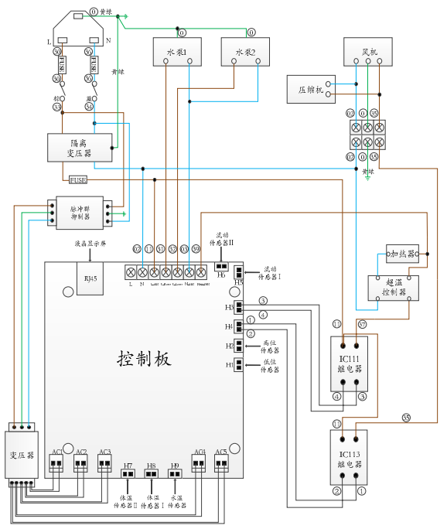

图一 设备电气原理图

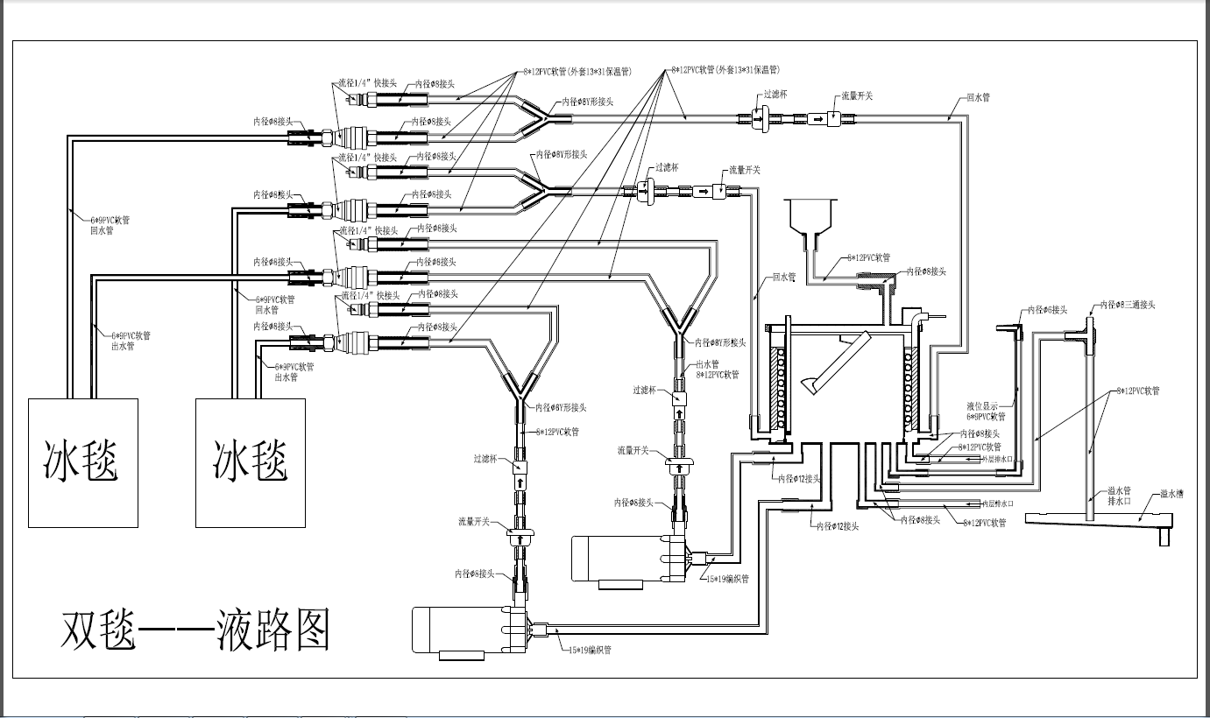

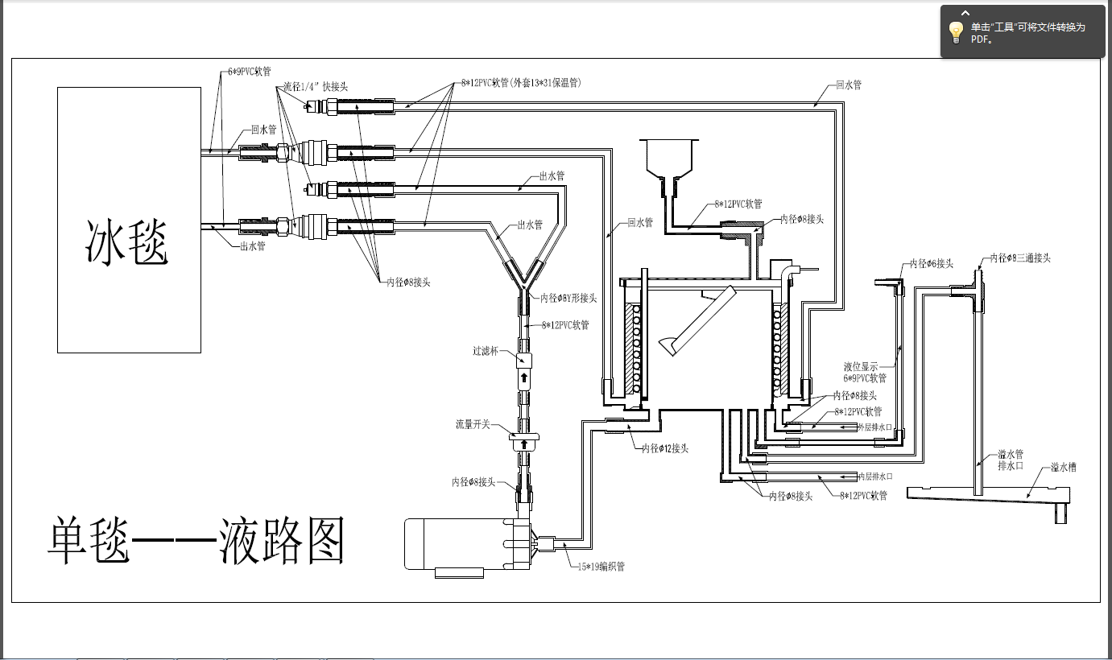
图二 设备液路结构图

外部功能按钮说明
名称 | 图例 | 场合 | 按钮状态 | 功能
体温设定按钮 |  | 工作状态下（制冷/制热） | 按下 | 触发按键音
体温设定按钮 |  | 工作状态下（制冷/制热） | 弹起 | 触发选择/保存，体温设定
水温设置按钮 | 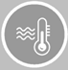 | 工作状态下（制冷/制热） | 按下 | 触发按键音。
水温设置按钮 |  | 工作状态下（制冷/制热） | 弹起 | 触发选择/保存，水温设定
循环水泵按钮 |  | 工作状态下（制冷/制热） | 按下 | 触发按键音
循环水泵按钮 |  | 工作状态下（制冷/制热） | 弹起 | 触发开启/关闭，循环水泵
工作模式按钮 |  | 任意 | 按下 | 触发按键音
工作模式按钮 |  | 任意 | 弹起 | 切换，制冷/制热/停止
设定值递增按钮 |  | 配置设定模式下 | 按下 | 触发按键音
设定值递增按钮 |  | 配置设定模式下 | 弹起 | 触发设定值递增
设定值递减按钮 |  | 配置设定模式下 | 按下 | 触发按键音
设定值递减按钮 |  | 配置设定模式下 | 弹起 | 触发设定值递减
表一 按钮示图例对照表

异常处理系统

系统说明
报警内容 | 报警级别 | 报警类型 | 设备动作 | 触发条件 | 触发后限制
传感器1脱落 | 低级 | 物理 | 体温1显示“--”，声音提示 | 工作模式下启动，停止模式下关闭 | 无
传感器2脱落 | 低级 | 物理 | 体温2显示“--”，声音提示 | 工作模式下启动，停止模式下关闭 | 无
加热器异常 | 中级 | 物理 | 加热器闪烁，声音提示 | 加热模式下启动，停止模式下关闭 | 无
水温超高限（42°C） | 高级 | 物理 | 水温闪烁，报警提示 | 通电启动 | 设备自动停止使用
水温超低限（2°C） | 高级 | 物理 | 水温闪烁，报警提示 | 通电启动 | 设备自动停止使用
存储硬件错误 | 中级 | 物理 | 工作模式闪烁显示及声音提示 | 停止模式启动，工作模式下关闭 | 无
水位低或缺水 | 低级 | 物理 | 水箱一条横线闪烁及声音提示 | 通电启动 | 设备自动停止使用
加热模式设定水温低于体温 | 中级 | 生理 | 水温和对应体温闪烁及声音提示 | 加热模式下 | 无
体温1超限 | 中级 | 生理 | 体温1闪烁，声音提示 | 加热模式下，第一次到达体温设定值±1°C后，启动 | 无
体温2超限 | 中级 | 生理 | 体温2闪烁，声音提示 | 加热模式下，第一次到达体温设定值±1°C后，启动 | 无
液路1故障 | 低级 | 物理 | 泵闪烁及声音提示 | 工作模式下启动，停止模式下关闭 | 无
液路2故障 | 低级 | 物理 | 泵闪烁及声音提示 | 工作模式下启动，停止模式下关闭 | 无
表二 报警信息列表
注：以上故障无法排除时，切勿拆卸机体，请及时与售后服务部人员联系。

报警提示音说明
级别 | 提示发声 | 间隔
高级 | 调制双三音 | 5.5s
中级 | 调制三音 | 6s
低级 | 调制双音 | 15s
逻辑：当多个报警存在时，仅发出较高级报警音
表三 故障信息列表

简明操作指南

开机准备
  - 把电源线与市电插座、设备的电源插座正确连接后，按下设备上的“电源按钮”以启动设备。等待其进入亚低温治疗机软件主界面。
  - 从机箱注液口先倒入1瓶500ml装的化学纯(95%)乙醇，然后再加入纯净水至液晶显示板上的液位显示线(5条线显示), 也可从机箱左侧板处观察液位情况。
  - 将控温毯、控温帽的快接母座套在仪器的快接插咀上。

使用前检查
接通电源，观察仪器的液晶显示与体温显示、液温显示以及报警系统发声是否正常。

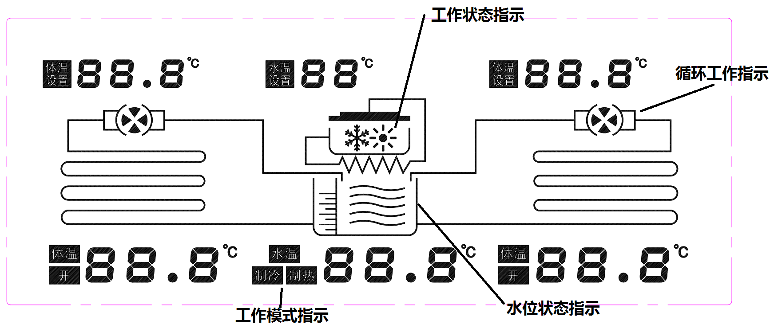
界面说明

项 | 内容
【体温设置】值 | 制冷/制热模式下，输出体温设置值
【体温设置】值 | 闪烁：表示进入设定状态
【液温设置】值 | 制冷/制热模式下，循环水温设置值
【液温设置】值 | 闪烁：表示异常，具体参考“告警功能”。
【液温设置】值 | 闪烁：表示进入设定状态
【体温】值 | 体温实测值
【体温】值 | “--.-”，表示传感器脱落
【体温】值 | 闪烁：表示异常，具体参考“告警功能”
【液温】值 | 循环液温参考值
【液温】值 | 闪烁：表示异常，具体参考“告警功能”
【体温】下【开】 | 制冷/制热模式下，治疗启动。
【液温】下【制冷】【制热】 | 【制冷】：系统工作于制冷模式
【液温】下【制冷】【制热】 | 【制热】：系统工作于制热模式
【液温】下【制冷】【制热】 | 闪烁：表示异常，具体参考“告警功能”
 | 循环：表示循环停止。
 | 闪烁：表示循环故障。
 | 无动作：表示循环停止。
标志 | 显示：表示压缩机工作
 | 消失：表示压缩机停止
标志 | 显示：表示加热棒工作
 | 消失：表示加热棒停止
 | 闪烁：表示加热棒故障
 | 5条线：满水
 | 3条线：正常
 | 1条线，闪烁：缺水

使用说明

设置工作模式
单击按键板上【制冷/制热】按钮，设备可进入“制冷模式”或者“制热模式”。
  - 当设备处于“制冷模式”；允许制冷功能工作；压缩机是否启动，取决于循环液体的设定温度和体温的设定温度。
  - 当设备处于“制热模式”；允许制热功能工作。加热棒是否启动，取决于循环液体的设定温度和体温的设定温度：

系统制冷功能
  - 按下【液温】按键,按【+】或【-】按键，再按【液温】按键，可完成“循环液体温度设置”。设置范围：4℃～20℃。
  - 按下【体温】按键,按【+】或【-】按键，再按【体温】按键，可完成“体温设置”。体温设置范围在30℃～40℃。
  - 体温传感器放在患者腋窝，按【液路】按键，系统治疗功能启动；水泵是否启动，取决于循环液体的设定温度和体温的设定温度：
a) 当所测体温度超过所设置体温值时，液路循环启动。
b) 当所测体温度低于或等于所设置体温值时，液路循环停止。
  - 在使用过程中，若想停止治疗，可再次按【液路】按键，液晶显示屏上的“开”消失,液路循环停止。

系统制热功能
  - 按下【液温】按键,按【+】或【-】按键，再按【液温】按键，可完成“循环液体温度设置”。设置范围：35℃～40℃。
  - 按下【体温】按键,按【+】或【-】按键，再按【体温】按键，可完成“体温设置”。设置范围：30℃～37℃。
  - 体温传感器放在患者腋窝，按【液路】按键，系统治疗功能启动；水泵是否启动，取决于循环液体的设定温度和体温的设定温度：
a) 当所测体温度低于所设置体温值时，液路循环启动。
b) 当所测体温度高于或等于所设置体温值时，液路循环停止。
  - 在使用过程中，若想停止治疗，可再次按”液路”按键，液晶显示屏对应的“开” 消失，相应设置停止工作。
  - 当循环液体设定温度低于所测体温值时，液路循环停止，系统告警，用户应重新设置循环液体温度。
  - 加热模式下，第一次到达体温设定值±1°C后，启动“体温超限报警”功能。当体温实测值超过体温设定值±1°C时，报警提示。

报警音量设置
  - 同时按下【+】或【-】按键，【液温】值显示 “1”/“2”/“3”,即进入“报警音量设置”。
  - 按【+】或【-】按键，进行“报警音量”设置，设置范围：1-3。
  - 同时按下【+】或【-】按键，可完成“报警音量设置”。

系统其它功能

功能内容 | 详细
断电恢复 | 当设备异常断电后，通电恢复原工作状态（包括：工作模式，循环泵设置，循环液温设置，治疗体温设置）
设备保护 | 水箱温度过高软件保护 | 当设备水温超过 43°C，启动压缩机。
设备保护 | 水箱过高硬件保护 | 当设备水温超高限（45-55°C），过温控制器触发，加热模块断电，需手动恢复。
设备保护 | 水箱温度过低软件保护 | 当设备水温低于2°C，高于0.5°C，启动加热棒。
设备保护 | 缺水保护 | 当设备缺水或低水位时，系统告警，回复停止模式。
设备保护 | 水箱结冰保护 | 当无循环水时，水箱控制温度最低6°C。
设备保护 | 水箱溢水结构保护 | 具有溢水和接水盘结构，防止机箱内溢水
液路清洗 | 停止模式下，按液路开关1超过30秒，即运行所有泵，全部功能失效，直至关机恢复。
版本指示 | 开机显示5秒的主控板和显示板的软件版本信息：  1、在液温处显示主控板的软件版本；  2、在体温处显示显示板的软件版本。

